2. Nakresli rovnaký počet bodiek
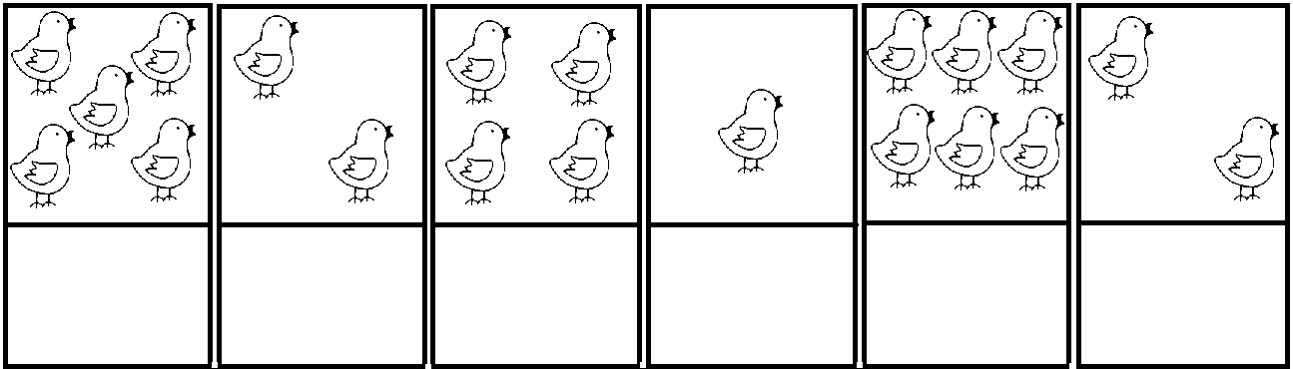
3. Najväčší kvietok vyfarbi červenou, najmenšie modrou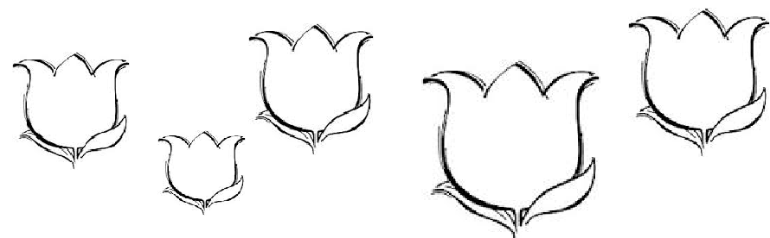
4. Daj, každému zajačikovi správne vajíčko /spoj čiarou/
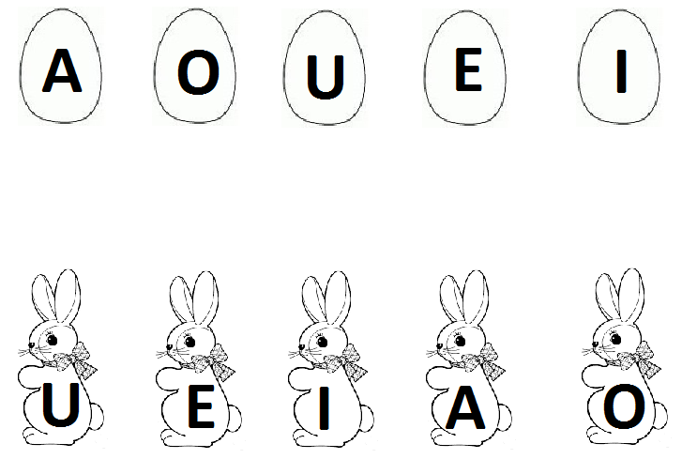

5. Vyfarbi správne : trojuholník- červenou, štvorec- modrou, kruh- žltou, obdĺžnik- zelenou
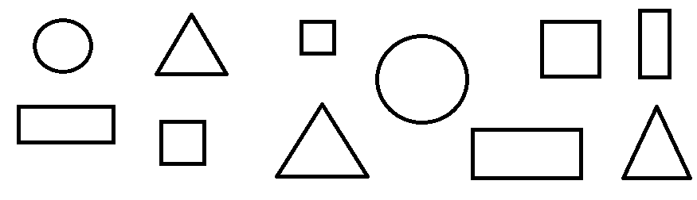
6. Skús prepísať slovo na čiaru

Z A J K O __________
7. Dokresli vzor na vajíčko
